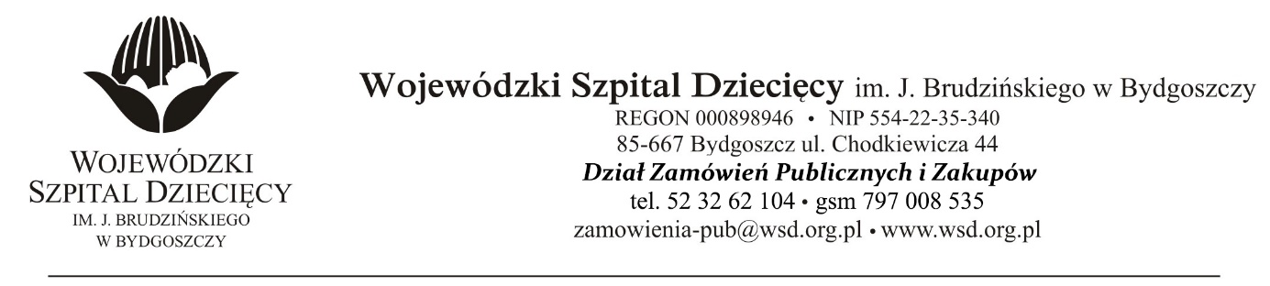

Nr sprawy 8/2022/TP Bydgoszcz 25.03.2022 r.

ZMIANA TREŚCI SPECYFIKACJI WARUNKÓW ZAMÓWIENIA
oraz ZMIANA OGŁOSZENIA O ZAMÓWIENIU

Dotyczy: postępowania o udzielenie zamówienia publicznego w trybie podstawowym bez negocjacji na dostawy odczynników i testów laboratoryjnych wraz z dzierżawą aparatury medycznej.

Na podstawie art. 286 ust. 1 ustawy z dnia 11 września 2019 r. Prawo zamówień publicznych
(Dz. U. z 2021 r. poz. 1129 z późn. zm.) dalej „ustawa Pzp”, Zamawiający informuje, że dokonał korekty odpowiedzi udzielonych w dniu 23.03.2022 r., a mianowicie:

Było:
Pakiet nr 1 - Dostawa odczynników do oznaczania ige swoistego wraz z dzierżawą aparatury

Pytanie 1
Czy Zamawiający dopuści zestawy odczynnikowe do jednoczesnego półilościowego oznaczania IgE specyficznego, w których wynik jest podawany w klasyfikacji RAST (0-6 klasy) oraz przedstawiony jest ilościowy pomiar swoistych IgE w jednostkach IU/ml?
Odpowiedź:
Zamawiający podtrzymuje SWZ.

Pytanie 7
Czy Zamawiający wyrazi zgodę na zaoferowanie półilościowych zestawów do diagnostyki alergii?
Odpowiedź:
Zamawiający podtrzymuje SWZ.

Powinno być
Pakiet nr 1 - Dostawa odczynników do oznaczania ige swoistego wraz z dzierżawą aparatury

Pytanie 1
Czy Zamawiający dopuści zestawy odczynnikowe do jednoczesnego półilościowego oznaczania IgE specyficznego, w których wynik jest podawany w klasyfikacji RAST (0-6 klasy) oraz przedstawiony jest ilościowy pomiar swoistych IgE w jednostkach IU/ml?
Odpowiedź:
Zamawiający dopuszcza zestawy odczynnikowe do półilościowego oznaczania IgE specyficznego.

Pytanie 7
Czy Zamawiający wyrazi zgodę na zaoferowanie półilościowych zestawów do diagnostyki alergii?
Odpowiedź:
Zamawiający wyraża zgodę na zaoferowanie zestawów odczynnikowych do półilościowego oznaczania IgE specyficznego.

Pozostałe odpowiedzi dotyczące wyjaśnienia treści SWZ udzielone w dniu 23.03.2022 r. pozostają
w mocy.

W związku z powyższym Zamawiający dokonuje zmiany terminu składania i otwarcia ofert i tym samym wprowadza zmiany zapisów SWZ w tym zakresie:

Rozdział XVI TERMIN ZWIĄZANIA OFERTĄ pkt 1 SWZ

JEST | ZMIENIA SIĘ NA
Wykonawca będzie związany ofertą przez okres 30 dni, tj. do dnia 23.04.2022 r. Bieg terminu związania ofertą rozpoczyna się wraz z upływem terminu składania ofert. | Wykonawca będzie związany ofertą przez okres 30 dni, tj. do dnia 28.04.2022 r. Bieg terminu związania ofertą rozpoczyna się wraz z upływem terminu składania ofert.

Rozdziale XVII SPOSÓB I TERMIN SKŁADANIA I OTWARCIA OFERT pkt 1 i 2 SWZ

JEST | ZMIENIA SIĘ NA
- Ofertę należy złożyć za pośrednictwem formularza do złożenia, zmiany, wycofania oferty lub wniosku dostępnego na ePUAP  i udostępnionego również na miniPortalu  w nieprzekraczalnym terminie: do 25.03.2022 r. godz. 9:30.  - Otwarcie ofert nastąpi 25.03.2022 r. o godz. 10:00. | 1. Ofertę należy złożyć za pośrednictwem formularza do złożenia, zmiany, wycofania oferty lub wniosku dostępnego na ePUAP  i udostępnionego również na miniPortalu  w nieprzekraczalnym terminie: do 30.03.2022r. godz. 9:30.  2. Otwarcie ofert nastąpi 30.03.2022 r. o godz. 10:00.

Zamawiający informuje, że w oparciu o art. 286 ust. 9 ustawy Pzp dokonał zmiany ogłoszenia
o zamówieniu w zakresie wprowadzonych modyfikacji.

Niniejsze pismo stanowi integralną część :
- Specyfikacji Warunków Zamówienia dot. powyższego zamówienia;
- Ogłoszenia o zamówieniu nr 2022/BZP 00087021/01z dnia 15.03.2022 r.
- Ogłoszenia o zmianie ogłoszenia o zamówieniu nr 2022/BZP 00087037/01 z dnia 15.03.2021 r.
- Ogłoszenia o zmianie ogłoszenia o zamówieniu nr 2022/BZP 00096877/01 z dnia 24.03.2021 r.

Termin składania i otwarcia ofert ulega zmianie – 30.03.2022 r.
godz. 09:30 – składanie ofert
godz. 10:00 – otwarcie ofert.

z up. Dyrektora
Wojewódzkiego Szpitala Dziecięcego
im. J. Brudzińskiego w Bydgoszczy
Z-ca Dyrektora ds. Administracyjno-Technicznych

mgr inż. Jarosław Cegielski

